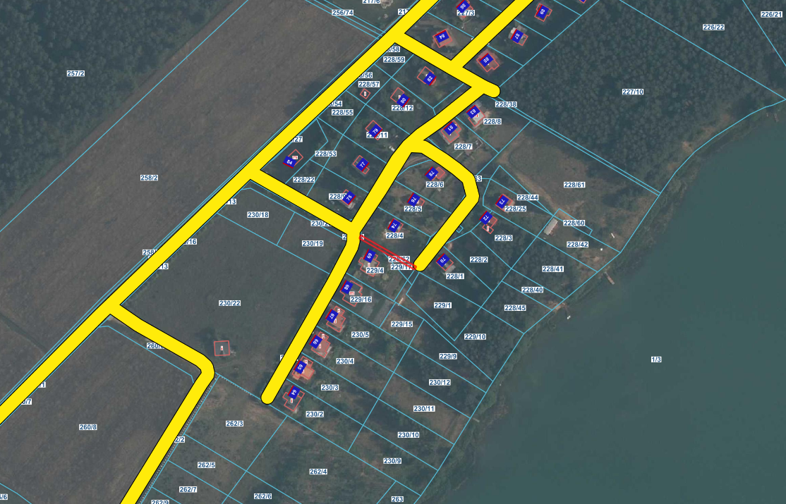

Działka nr 228/62

obręb Żuromino